# 音乐推荐系统项目管理

一．项目背景和意义

1.随着互联网规模的高速发展,数据过载的问题日益突出，在音乐领域中，随着歌曲库变得越来越大，歌曲资源越来越丰富，用户很难快速找到自己感兴趣的歌曲。大部分人会使用软件去搜索一些以往了解的歌手或者喜好的歌曲分类等。但是搜索出来的歌曲元素并不精准的对标用户喜好。如果可以准确的为用户个性化推荐用户喜欢的歌曲，那么音乐播放平台就可以增强对用户的留存度，为接下来一些付费产品奠定基础，从而使音乐平台获得利润。

音乐推荐系统能为用户提供智能的个性化音乐推荐，达到推广相似歌曲，满足用户需要的效果。本课题的研究意义在于可以为用户个性化推荐用户可能喜欢的歌曲，同时此系统还可以对个人的听歌页面进行管理，例如:收藏喜欢的歌曲、查看歌词、歌曲的演奏者等功能。则此系统既可以准确的推荐用户喜欢的歌曲，又可以满足用户的基本需求，极大增强用户的使用兴趣。所以，该系统拥有非常好的应用场景。

1. 完成情况

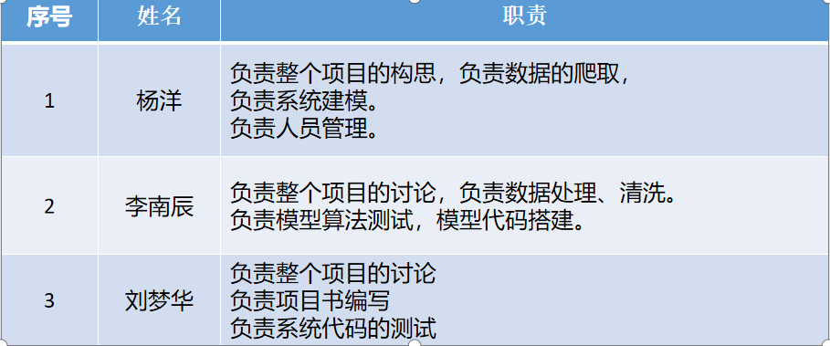

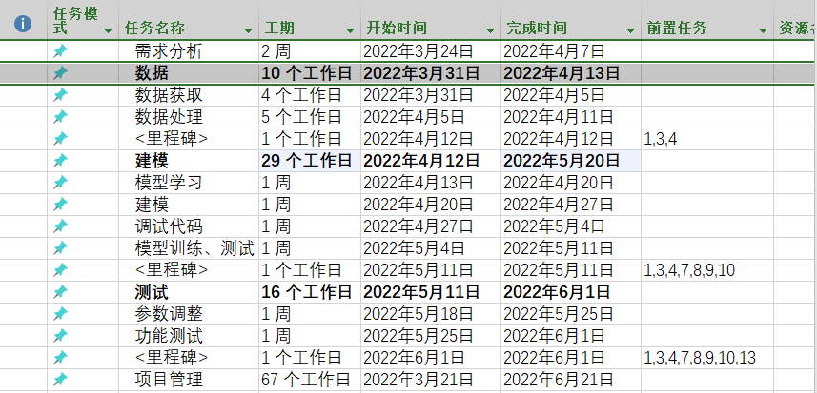

以下是歌单推荐歌单的运行结果数据显示。

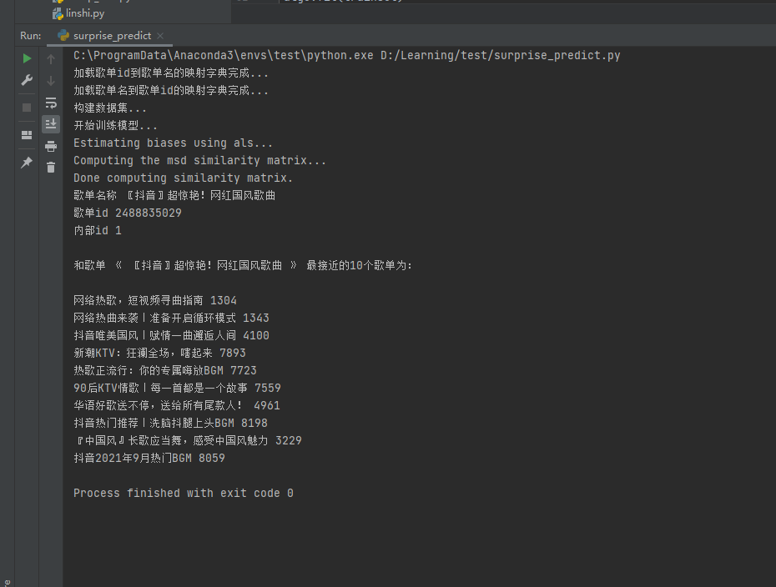

1. 风险计划

1. 爬虫风险：爬虫时遭遇了反爬机制，读取网易云音乐数据，一个歌单只能读取一首歌曲，所以我们转换了目标，爬取了酷我音乐的歌单。

2.疫情风险：疫情导致小组成员无法线下见面交流，导致小组成员沟通不畅，需求理解不到位.

3.时间风险：项目的时间经常比预想中的耗时要长，三个小组成员这学期课程比较多，以及科研导致沟通效率变低

4.技术风险：小组成员均为跨专业学生，之前对推荐系统没有了解

1. 经验教训

1. 管理：项目管理是我们学习的目的所在，在这个过程中我们更深刻的体会到，好的管理可以让软件项目的整个软件生命周期都能在管理者的控制之下，以预定成本按期，按质的完成软件交付用户使用。

2.设计：在项目开发过程中，我们逐渐意识到规范的项目设计对组员们的协调与配合至关重要。设计说明书的完善的同时，要做的事情也就清晰了。

3. 测试：对于各个模型的准确率测试，没有一个标定的范围，即对推荐歌曲的相似程度没有一个标准的界定。

4.时间：关于时间方面，一开始大家并没有太过警惕，这也使刚开始的工作就有些磕绊。这里面有一些因素，比如疫情让大家的时间进一步压缩。不过总的来说算是按时完成了任务。